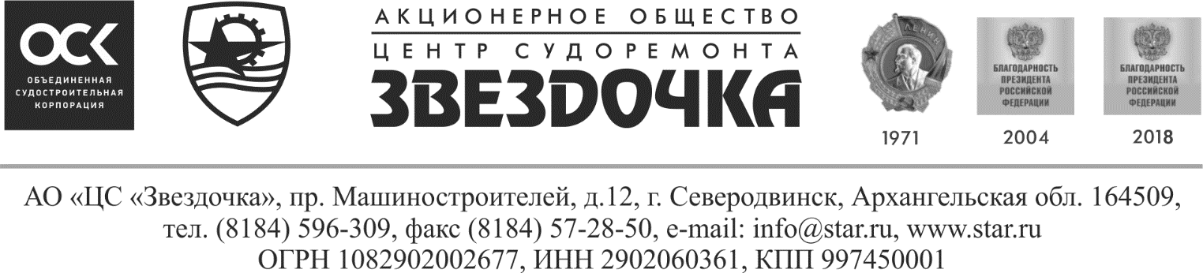

_________ № 509-15/____  На _______ от __________ | Руководителю
Прошу Вас выставить счет на пластины фирмы «Korloy»:
- APMT 11T308PDSR-MM PC3545 – 380 штук.
В счете необходимо указать сроки, условия поставки, оплаты продукции и страну происхождения.
Наши условия:
- оплата 100 % в течение 7 рабочих дней с момента осуществления приёмки Товара Покупателем по количеству и качеству и подписания УПД, при отсутствии замечаний входного контроля у Покупателя;
- поставка товара в течение 15 календарных дней с момента подписания договора.

Начальник инструментального отдела И.П. Казаков

Зятчина Е.В.
8(8184)570466

